**Материал к педагогической видеоконференции на тему «Использование методических приемов для проведения рефлексии на современных уроках в условиях реализации ФГОС»**

**Рефлексия** – размышление о своем внутреннем состоянии, самоанализ. (Ожегов С. И. , Шведова Н. Ю. Толковый словарь русского языка).

В современной педагогике под рефлексией понимают самоанализ деятельности и ее результатов.

Рефлексия помогает ученикам сформулировать получаемые результаты, переопределить цели дальнейшей работы, скорректировать свой образовательный путь.

Рефлексия способствует развитию трёх важных качеств человека, которые потребуются ему в XXI в. , чтобы не чувствовать себя изгоем.

*Самостоятельность.* Не учитель отвечает за ученика, а ученик, анализируя, осознаёт свои возможности, сам делает свой собственный выбор, определяет меру активности и ответственности в своей деятельности.

*Предприимчивость.* Ученик осознаёт, что он может предпринять здесь и сейчас, чтобы стало лучше. В случае ошибки или неудачи не отчаивается, а оценивает ситуацию и, исходя из новых условий, ставит перед собой новые цели и задачи и успешно решает их.

*Конкурентоспособность.* Умеет делать что - то лучше других, действует в любых ситуациях более эффективно

***Рефлексия*** *может осуществляться не только в конце урока, как это принято считать, но и на любом его этапе. Рефлексия может осуществляться по итогам не только урока, но и других временных отрезков: изучения темы, учебной четверти, года и т. п.*

 При выборе того или иного вида рефлексии нужно учитывать цель урока, содержание и трудности учебного материала, способы и методы обучения, возрастные и психологические особенности обучающихся.

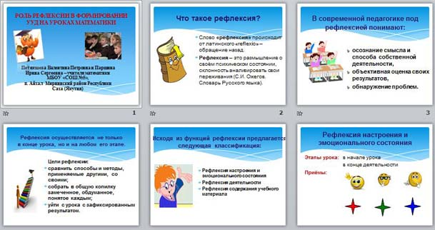

**Приемы организации рефлексии на уроке:**

*1. Рефлексия настроения и эмоционального состояния*

1. «Смайлики. » Самый простой вариант: показ карточек с изображением трех лиц: веселого, грустного, нейтрального.

2. Использование различных изображений:

 «Букет настроения». В начале урока учащимся раздаются бумажные цветы: красные и голубые. На доске изображена ваза. В конце урока учитель говорит: «Если вам понравилось на уроке, и вы узнали что - то новое, то прикрепите к вазе красный цветок, если не понравилось, - голубой».

 «Дерево чувств». Если чувствую себя хорошо, комфортно, то вешаю на дерево яблоки красного цвета, если нет, зелёного.

3. « Солнышко и тучка». В руках у учителя тучка и солнышко. Он предлагает ребятам сравнить свое настроение с тучкой или солнышком. Поясняя, если хорошее настроение выбираете солнышко, если не очень, то тучку.

*2. Рефлексия деятельности*

1. Рефлексия, построенная по принципу незаконченного предложения.

В конце учебного занятия обучающимся предлагается устно или письменно закончить следующие предложения.

Варианты:

"На сегодняшнем уроке я понял, я узнал, я разобрался…";

"Я похвалил бы себя…";

"Особенно мне понравилось…";

"После урока мне захотелось…";

"Я мечтаю о …";

"Сегодня мне удалось…";

"Я сумел…";

*"Было интересно…";*

*"Было трудно…";*

*"Я понял, что…";*

*"Теперь я могу…";*

*"Я почувствовал, что…";*

*"Я научился…";*

*"Меня удивило…" и т. п.*

"Каким было общение на уроке?.

 - занимательным

 - познавательным

 - интересным

 - игровым

 - необычным

 - скучным

 - радостным

 - дружелюбным

*Как вариант школьникам предлагается небольшая* анкета*, наполнение которой можно менять, дополнять в зависимости от того, на какие элементы урока обращается особое внимание. Можно попросить обучающихся аргументировать свой ответ.*

|  |  |
| --- | --- |
| 1. На уроке я работал  2. Своей работой на уроке я  3. Урок для меня показался  4. За урок я  5. Мое настроение  6. Материал урока мне был  7. Домашнее задание мне кажется | активно / пассивно  доволен / не доволен  коротким / длинным  не устал / устал  стало лучше / стало хуже  понятен / не понятен  полезен / бесполезен  интересен / скучен  легким / трудным  интересным / неинтересным |

***3. Рефлексия содержания учебного предмета***

1. «Поезд».

На парте перед каждым ребенком два жетона: один – с улыбающимся личиком, другой – с грустным. На доске поезд с вагончиками, на которых обозначены этапы урока. Детям предлагают опустить «веселое личико» в тот вагончик, который указывает на то задание, которое вам было интересно выполнять, а «грустное личико» в тот, который символизирует задание, которое показалось не интересным. Можно использовать только один жетон усмотрению ученика

2. «Корзина идей»

Учащиеся записывают на листочках свое мнение об уроке, все листочки кладутся в корзину (коробку, мешок), затем выборочно учителем зачитываются мнения и обсуждаются ответы. Учащиеся мнение на листочках высказывают анонимно.

Обучение рефлексии можно условно разделить на следующие этапы:

1 этап – анализ своего настроения

 - анализ своих успехов

2 этап – анализ работы одноклассников

3 этап – анализ работы группы как своей, так и других.

 Таким образом, эти этапы урока – это совместная деятельность учащихся и учителя, позволяющая совершенствовать учебный процесс, ориентируясь на личность каждого ученика.

Современный урок в условиях ФГОС открывает перед педагогом широкую возможность проживания ребенком счастья жизни на всех его уровнях. Именно в рамках урока формируется у школьника способность быть счастливым.

Безусловно, рефлексия является обязательным условием саморазвития не только ученика, но и учителя.